КОМИТЕТ  РЕСПУБЛИКИ ТАТАРСТАН  ПО ОХРАНЕ ОБЪЕКТОВ КУЛЬТУРНОГО НАСЛЕДИЯ |  | ТАТАРСТАН РЕСПУБЛИКАСЫНЫӉ МӘДӘНИ МИРАС ОБЪЕКТЛАРЫН САКЛАУ КОМИТЕТЫ

ПРИКАЗ БОЕРЫК
№

О включении выявленного объекта культурного наследия «Здание цехов валяльной фабрики Родигиных», расположенного по адресу: Республика Татарстан, пгт. Кукмор, ул. Ленина, д.12, в единый государственный реестр объектов культурного наследия (памятников истории и культуры) народов Российской Федерации в качестве объекта культурного наследия регионального значения «Здание цехов валяльной фабрики Родигиных», утверждении границ и режимов использования его территории и предмета охраны

В соответствии с Федеральным законом от 25 июня 2002 года № 73–ФЗ «Об объектах культурного наследия (памятниках истории и культуры) народов Российской Федерации», Законом Республики Татарстан от 1 апреля 2005 года № 60-ЗРТ «Об объектах культурного наследия в Республике Татарстан», положительным заключением государственной историко-культурной экспертизы
от 08.02.2021, приказываю:
- Включить выявленный объект культурного наследия «Здание цехов валяльной фабрики Родигиных» расположенный по адресу: Республика Татарстан, пгт. Кукмор, ул. Ленина, д.12, в единый государственный реестр объектов культурного наследия (памятников истории и культуры) народов Российской Федерации в качестве объекта культурного наследия местного (муниципального) значения «Здание цехов валяльной фабрики Родигиных».
- Утвердить границы территории объекта культурного наследия регионального значения «Здание цехов валяльной фабрики Родигиных», расположенного по адресу: Республика Татарстан, пгт. Кукмор, ул. Ленина, д.12, согласно приложению № 1 к настоящему приказу.
- Утвердить режим использования территории объекта культурного наследия регионального значения «Здание цехов валяльной фабрики Родигиных», расположенного по адресу: Республика Татарстан, пгт. Кукмор, ул. Ленина, д.12, согласно приложению № 2 к настоящему приказу.
- Утвердить предмет охраны объекта культурного наследия регионального значения «Здание цехов валяльной фабрики Родигиных», расположенного по адресу: Республика Татарстан, пгт. Кукмор, ул. Ленина, д.12, согласно приложению № 3 к настоящему приказу.
- Контроль за исполнением настоящего приказа оставляю за собой.

Председателя Комитета И.Н. Гущин

Приложение № 1
к приказу Комитета
Республики Татарстан по охране объектов культурного наследия
от _________ года № _________

Границы территории
объекта культурного наследия регионального значения «Здание цехов валяльной фабрики Родигиных», расположенного по адресу: Республика Татарстан, пгт. Кукмор, ул. Ленина, д.12

Карта (схема) границ территории объекта культурного наследия регионального значения «Здание цехов валяльной фабрики Родигиных», расположенного по адресу: Республика Татарстан, пгт. Кукмор, ул. Ленина, д.12

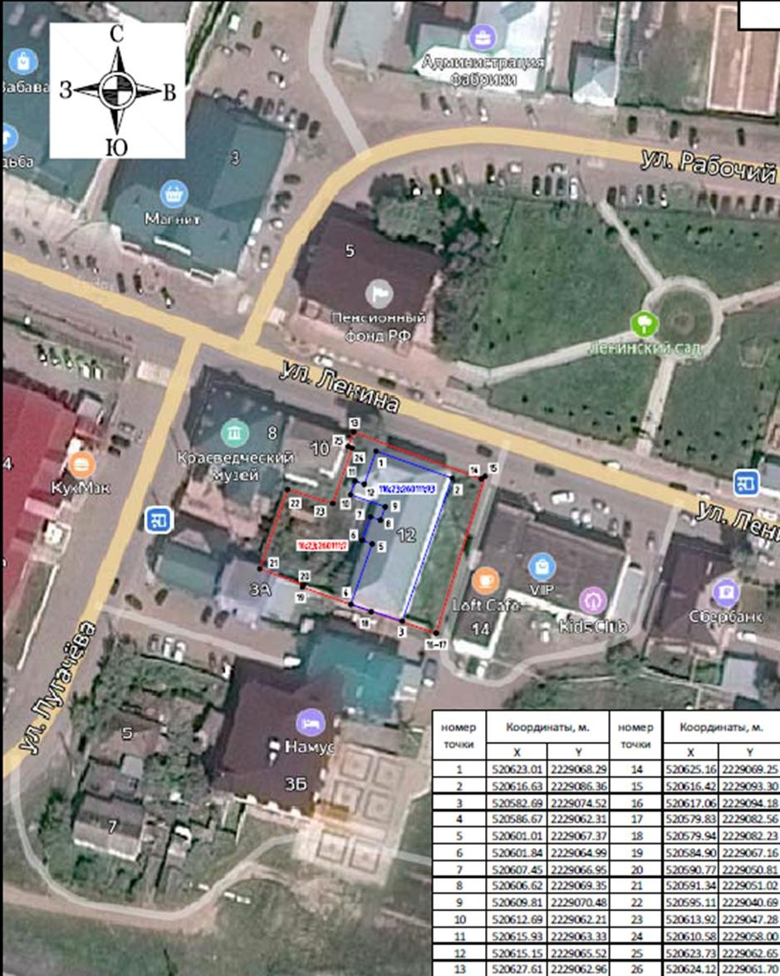
Таблица характерных точек
границы территории объекта культурного наследия регионального значения «Здание цехов валяльной фабрики Родигиных», расположенного по адресу: Республика Татарстан, пгт. Кукмор, ул. Ленина, д.12

№ | Координаты точки в местной системе координат (МСК-16)
№ | X | Y
1 | 520623,01 | 2229068,29
2 | 520616,63 | 2229086,36
3 | 520582,69 | 2229074,52
4 | 520586,67 | 2229062,31
5 | 520601,01 | 2229067,37
6 | 520601,84 | 2229064,99
7 | 520607,45 | 2229066,95
8 | 520606,62 | 2229069,35
9 | 520609,81 | 2229070,48
10 | 520612,69 | 2229062,21
11 | 520615,93 | 2229063,33
12 | 520615,15 | 2229065,52
13 | 520627,61 | 2229062,96
14 | 520625,16 | 2229069,25
15 | 520616,42 | 2229093,30
16 | 520617,06 | 2229094,18
17 | 520579,83 | 2229082,56
18 | 520579,94 | 2229082,23
19 | 520584,90 | 2229067,16
20 | 520590,77 | 2229050,81
21 | 520591,34 | 2229051,02
22 | 520595,11 | 2229040,69
23 | 520613,92 | 2229047,28
24 | 520610,58 | 2229058,00
25 | 520623,73 | 2229062,65
26 | 520624,12 | 2229061,70

Приложение № 2
к приказу Комитета
Республики Татарстан по охране объектов культурного наследия
от _________ года № _________

Режим использования
территории объекта культурного наследия регионального значения «Здание цехов валяльной фабрики Родигиных», расположенного по адресу: Республика Татарстан, пгт. Кукмор, ул. Ленина, д.12

В границах территории объекта культурного наследия регионального значения «Здание цехов валяльной фабрики Родигиных», расположенного по адресу: Республика Татарстан, пгт. Кукмор, ул. Ленина, д.12, разрешается:
- проведение работ по сохранению объекта культурного наследия, направленных на обеспечение физической сохранности объекта культурного наследия, в том числе консервация, ремонт, реставрация, приспособление для современного использования;
- ведение хозяйственной деятельности, не противоречащей требованиям обеспечения сохранности объекта культурного наследия и позволяющей обеспечить функционирование объекта культурного наследия в современных условиях;
- использование и приспособление объекта культурного наследия для современного использования в соответствии с видами функционального использования без изменения его особенностей, составляющих предмет охраны;
- снос сооружений и объектов, в том числе временных, нарушающих целостность объекта культурного наследия с учетом требований Федерального закона от 25 июня 2002 года № 73-ФЗ «Об объектах культурного наследия (памятниках истории и культуры) народов Российской Федерации»;
- капитальный ремонт существующих объектов инженерной инфраструктуры (внешние сети водоснабжения, канализации, теплоснабжения, газоснабжения, электроснабжения, телефонизации и др.), а также прокладка новых объектов инженерной инфраструктуры подземным способом при условии отсутствия влияния производимых работ (в том числе динамических воздействий) на объект культурного наследия;
- благоустройство территории, направленное на сохранение, использование и популяризацию объекта культурного наследия;
- использование в покрытии площадок, подходов и проездов традиционных материалов (кирпич, камень, гранит и иные природные материалы, а также материалы, имитирующие натуральные);
- применение отдельно стоящего оборудования освещения, отвечающего характеристикам элементов исторической среды;
- озеленение: сохранение деревьев, санирующая и санитарная рубка зеленных насаждений, высадка новых элементов озеленения;
- сохранение историко-градостроительной среды, воссоздание утраченных исторических элементов ценных в мемориальном и архитектурно-ансамблевом отношении (зданий, строений, сооружений, малых архитектурных форм, ограждений, ворот) при наличии достаточных научных данных, необходимых для их воссоздания с учетом требований Федерального закона от 25 июня 2002 года № 73-ФЗ «Об объектах культурного наследия (памятниках истории и культуры) народов Российской Федерации»;
- установка информационных надписей и обозначений на главном фасаде объекта культурного наследия не выше первого этажа;
- размещение средств наружной информации (вывесок), предназначенных для доведения до сведения потребителей в соответствие с требованиями Федерального закона от 07.02.1992 № 2300-1 «О защите прав потребителей»: информация о профиле деятельности, фирменном наименовании организации, месте ее нахождения (адресе) и режиме работы, о государственной регистрации индивидуального предпринимателя и наименовании зарегистрировавшего его органа в соответствии с законодательством;
- высота средств наружной информации (вывесок) должна составлять не более 2/3 от высоты фриза, простенка между окнами этажей, в пределах которой регламентируется размещение той или иной конструкции;
- при наличии арочных окон высота конструкций, расположенных между окнами этажей, уменьшается до ½. Ширина информационных конструкций должна составлять, не более 2/3 от ширины простенка, в пределах которого регламентируется размещение той или иной конструкции, за исключением декоративно-художественных панно.
Все вышеуказанные работы проводятся в соответствии с требованиями Федерального закона от 25 июня 2002 года № 73-ФЗ «Об объектах культурного наследия (памятниках истории и культуры) народов Российской Федерации».
В границах территории объекта культурного наследия регионального значения «Здание цехов валяльной фабрики Родигиных», расположенного по адресу: Республика Татарстан, пгт. Кукмор, ул. Ленина, д.12, запрещается:
- строительство объектов капитального строительства и увеличение объемно-пространственных характеристик существующих на территории памятника или ансамбля объектов капитального строительства; проведение земляных, строительных, мелиоративных и иных работ, за исключением работ по сохранению объекта культурного наследия или его отдельных элементов, сохранению историко-градостроительной или природной среды объекта культурного наследия;
- установка на фасадах и крыше объекта культурного наследия кондиционеров, крупногабаритных антенн и иных элементов инженерного оборудования;
- установка средств наружной рекламы;
- прокладка объектов инженерной инфраструктуры (внешние сети водоснабжения, канализации, теплоснабжения, газоснабжения, электроснабжения, телефонизации и др.) надземным способом;
- установка киосков, павильонов, навесов, малых архитектурных форм, за исключением восстановления утраченных;
- использование технологий, создающих динамические нагрузки (применение машин ударного действия, таких, как прессы, молоты и т. д., кривошипно-шатунных механизмов, молотов и других механизмов ударного действия, одновременное использование большого количества машин с синхронным или асинхронным приводом) на объект культурного наследия и на окружающую его застройку;
-засорение территории объекта культурного наследия строительными, бытовыми отходами любого вида и форм;
- вырубка деревьев, за исключением санитарных рубок.

Приложение № 3
к приказу Комитета
Республики Татарстан по охране объектов культурного наследия
от _________ года № _________

Предмет охраны
объекта культурного наследия регионального значения «Здание цехов валяльной фабрики Родигиных», расположенного по адресу: Республика Татарстан, пгт. Кукмор, ул. Ленина, д.12

Предметом охраны объекта культурного наследия регионального значения «Здание цехов валяльной фабрики Родигиных», расположенного по адресу: Республика Татарстан, пгт. Кукмор, ул. Ленина, д.12 являются:
1. Градостроительные особенности:
- местоположение - рядовое положение на красной линии улицы Ленина;
-стилистика - образец промышленной архитектуры, выполненный в эклектичной манере.
2. Композиционно-пространственная композиция:
- прямоугольное двухэтажное кирпичное здание, с выступающим объёмом в западной стороне.
3. Композиционное решение фасадов:
Материал стен – кирпич, со стороны фасадов стены окрашены в белый цвет.
Северный фасад: главный, решён в восемь осей оконных проёмов. В уровне первого этажа левой части фасада также выполнен прямоугольный дверной проем.
Фасад симметричный, визуально делится на три части – в левой и правой по три оси оконных проёмов, в центральной – две.
Вертикальное членение – выступающий рустованный ризалит центральной части фасада, угловые рустованные лопатки, оконные проёмы.
Горизонтальное членение – венчающий ступенчатый карниз с дентикулами, широкий межэтажный карниз с прямоугольными подоконными филёнками, линия выступающего цоколя.
Оконные проёмы прямоугольные с лучковыми сандриками навыступающих кирпичных колонках. В центральной части фасада оконные проёмы объединены одним широким сандриком.
Восточный фасад: решён в шестнадцать осей оконных проёмов. Оконные проёмы прямоугольные.
Архитектурное оформление фасада отсутствует, за исключением ступенчатого венчающего карниза.
Восточный фасад: двухчастный вследствие пристроенного объёма. Пристроенный объем с восточной стороны имеет четыре оси оконных проёмов, оформленных идентично главному северному фасаду.
Вертикальное членение – выступающий рустованный ризалит центральной части фасада, угловые и пристенная рустованные лопатки, оконные проёмы. Горизонтальное членение – венчающий ступенчатый карниз с дентикулами, широкий межэтажный карниз с прямоугольными подоконными филёнками, линия выступающего цоколя. С южной стороны – две оси оконных проёмов. Архитектурное оформление фасада отсутствует.
Вторая часть фасада имеет упрощённое оформление – ступенчатые венчающий и межэтажный карнизы.
Южный фасад: фасад не имеет архитектурного оформления.
4. Архитектурно-художественное оформление оконных проемов;
Оконные проёмы: количество, форма и размер оконных проёмов; материал (дерево), форма и рисунок расстекловки – трёхчастная с фрамугой в 1/3 высоты оконного проёма, разделённую на три части вертикальными горбыльками, створки в верхней и нижней частях имеют ячейки.
5. Кирпичная ограда – продолжение фасадной линии здания по красной линии улицы Ленина.

Изменение предмета охраны может быть осуществлено в порядке и случаях, предусмотренных законодательством об объектах культурного наследия.

ТАБЛИЦА ПРЕДМЕТА ОХРАНЫ*
объекта культурного наследия регионального значения «Здание цехов валяльной фабрики Родигиных», расположенного по адресу: Республика Татарстан, пгт. Кукмор, ул. Ленина, д.12

№  п/п | Предмет охраны | Фотофиксация основных элементов / графические  материалы
1. | Местоположение:  Рядовое положение на красной линии улицы Ленина;  Стилистика – образец промышленной архитектуры, выполненный в эклектичной манере;  Материал стен – кирпич, со стороны фасадов стены окрашены в белый цвет. | 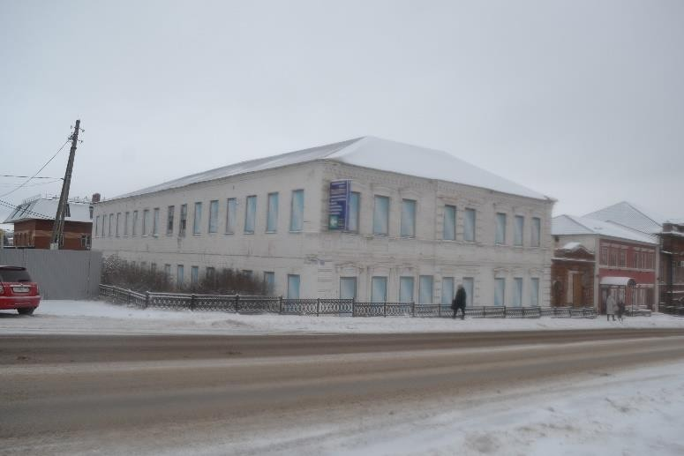
2. | Композиционно-планировочное решение:  Прямоугольное двухэтажное кирпичное здание с выступающим объёмом в западной стороны.  Кирпичная ограда – продолжение фасадной линии здания по красной линии улицы Ленина.
3. | Северный фасад: главный, решён в  восемь осей оконных проёмов. В уровне первого этажа левой части фасада также выполнен прямоугольный дверной  проем.  Фасад симметричный, визуально  делится на три части – в левой и правой по три оси оконных проёмов, в  центральной – две.  Вертикальное членение – выступающий рустованный ризалит центральной  части фасада, угловые рустованные лопатки, оконные проёмы.  Горизонтальное членение – венчающий ступенчатый карниз с дентикулами, широкий межэтажный карниз с  прямоугольными подоконными филёнками, линия выступающего цоколя.  Оконные проёмы прямоугольные с лучковыми сандриками на  выступающих кирпичных колонках. В центральной части фасада оконные проёмы объединены одним широким сандриком. | 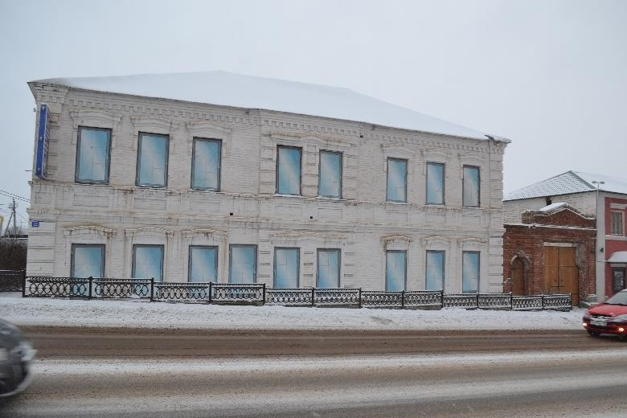
4. | Восточный фасад: решён в  шестнадцать осей оконных проёмов. Оконные проёмы прямоугольные.  Архитектурное оформление фасада отсутствует, за исключением  ступенчатого венчающего карниза. | 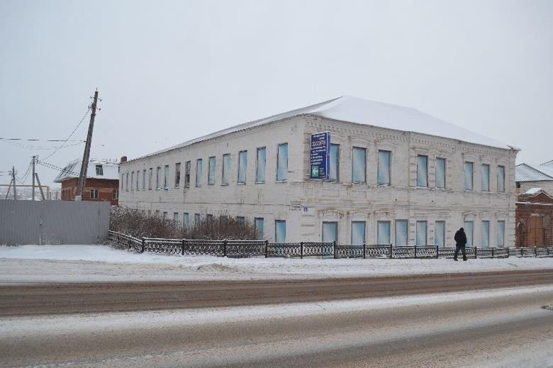
5. | Восточный фасад: двухчастный  вследствие пристроенного объёма.  Пристроенный объем с восточной  стороны имеет четыре оси оконных проёмов, оформленных идентично главному северному фасаду.  Вертикальное членение – выступающий рустованный ризалит центральной  части фасада, угловые и пристенная рустованные лопатки, оконные проёмы. Горизонтальное членение – венчающий ступенчатый карниз с дентикулами, широкий межэтажный карниз с  прямоугольными подоконными филёнками, линия выступающего  цоколя. С южной стороны – две оси оконных проёмов. Архитектурное оформление фасада отсутствует.  Вторая часть фасада имеет упрощённое оформление – ступенчатые венчающий и межэтажный карнизы. | 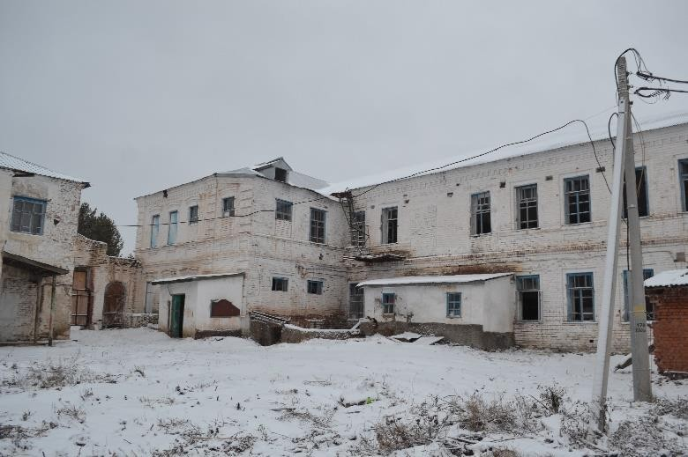
6. | Южный фасад: фасад не имеет архитектурного оформления. | 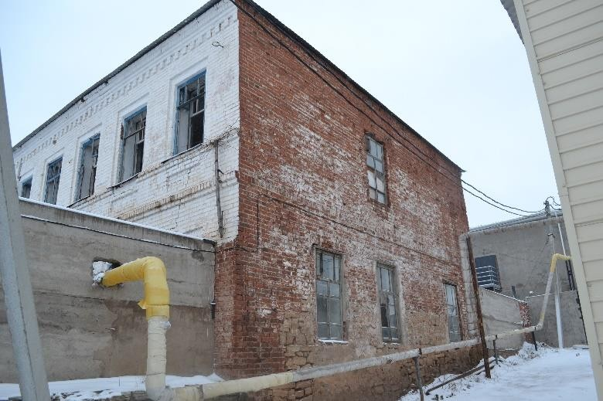
7. | Оконные проёмы: количество, форма и размер оконных проёмов; материал  (дерево), форма и рисунок расстекловки  – трёхчастная с фрамугой в 1/3 высоты оконного проёма, разделённую на три части вертикальными горбыльками,  створки в верхней и нижней частях имеют ячейки. | 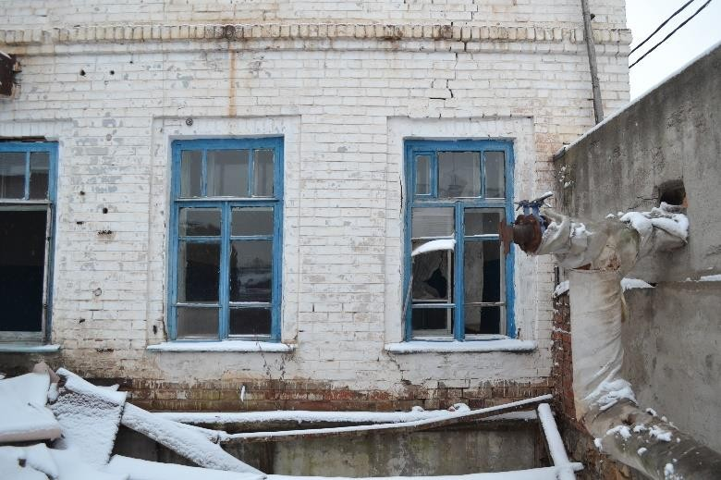

* Предмет охраны подлежит уточнению и дополнению при дальнейшем исследовании объекта, а также в процессе производства реставрационных работ.

